

**SERVIÇO NACIONAL DE APRENDIZAGEM INDUSTRIAL (SENAI)**

Carlos R. De Rolt Jr.

Fanny C. G. de Siqueira

Neyse P. Couto

Pâmylla Ostermann

Thiago Panchiniak

Vanessa Muniz

**MANUAL DE USO**

Florianópolis

2019

**1 INTRODUÇÃO**

O Sistema de Gerenciamento *Web “****Food Truck Manager***” foi desenvolvido com o objetivo de aumentar a eficiência e a eficácia na gestão de espaços gastronômicos chamados: “*Food Park,*”, estacionamentos fixos que reúnem em um único lugar, veículos com diferentes tipos de culinárias.

O sistema facilitará a diminuição de tempo de espera do atendimento cliente final, agilidade na venda, redução do custo de estocagem, economia de mão-de-obra e principalmente, um maior controle do fluxo de vendas, auxiliando a uma análise mais precisa de números como ferramenta fundamental na tomada de decisão, gerando resultados da lucratividade do negócio, e permitindo um alto conhecimento do mercado e dos clientes finais

**2 COMO UTILIZAR O SISTEMA “FOOD TRUCK MANAGER”**

Nesta seção serão apresentadas orientações para uso do sistema, esclarecendo as instruções gerais, para o usuário administrador e para o usuário vendedor (*Food Truck*). Uma vez que cada tipo de usuário possui diferentes permissões de acesso ao sistema.

2.1 INSTRUÇÕES GERAIS DO SISTEMA

2.1.1 *Login* no Sistema – Realizar *login* no sistema

*Nível de Permissão: Todos os usuários cadastrados*

Para entrar no sistema, é necessário realizar o *Login* no *sistema*, para tal o usuário deve preencher os campos da página com dados válidos, inserir o e-mail e senha cadastrados respectivamente e, posteriormente, clicar em “Entrar”, conforme é mostrado na Figura 1.

O primeiro *login* só é possível ser realizado com a conta de Administrador pré-definida no sistema, portanto, as credenciais de *login* já são fornecidas pelo desenvolvedor no ato da venda. Caso o usuário não seja o Administrador, é necessário entrar em contato com o mesmo para realização do cadastro.

Figura 1 – Tela de *login*

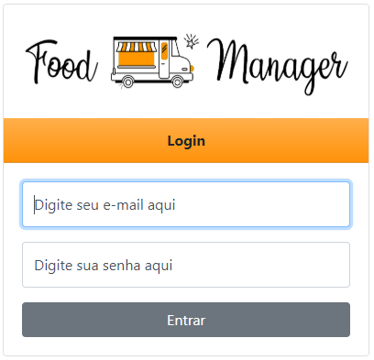

Fonte: Os autores (2019).

Dentro do sistema, tanto os usuários com nível de acesso de administrador como de usuário, deverão utilizar a aba de navegação lateral, representado na figura 2, para selecionar a função que deseja utilizar. Para tal, os usuários deverão clicar sobre o texto e serão redirecionados para a página desejada.

Figura 2 – Aba de navegação Lateral.

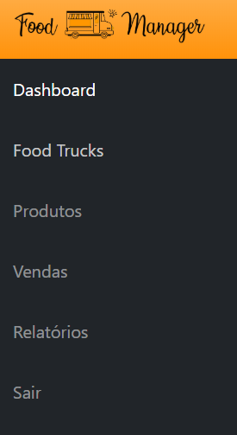

Fonte: Os autores (2019).

2.2 INSTRUÇÕES PARA O USUÁRIO ADMINISTRADOR

Para visualizar, cadastrar, editar e/ou excluir os *Food Trucks* que estão vinculados ao *Food Park*, clique em “Food Truck” no menu lateral – *Dashboard,* conforme a Figura 2.

2.2.1 Cadastrar Usuários no sistema

*Nível de Permissão: Administrador*

Para cadastrar um novo *Food Truck*, clique no botão “Cadastrar novo *Food Truck*” conforme figura 3. Em seguida preencha os dados requeridos pelo sistema - nome do *Food Truck,* data de entrada no *Food Park*, nome do responsável, telefone, *login* e senha de cadastro, no painel de cadastro/edição de *Food Truck* conforme o exemplo e em seguida clique em salvar dados conforme Figura 4.

Figura 3 - Cadastrar *Food Truck*

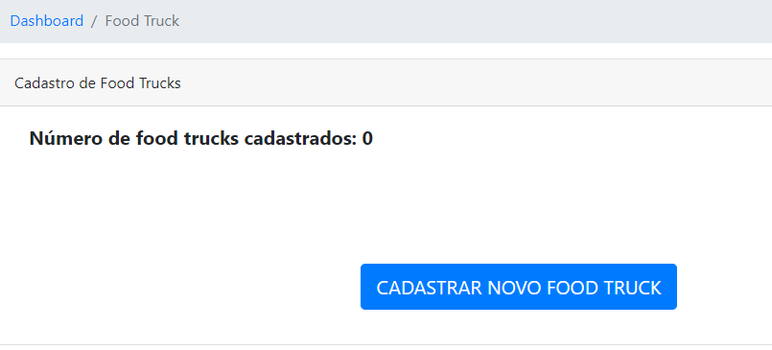

Fonte: Os autores (2019).

Figura 4 – Painel de cadastro/edição de *Food Truck.*

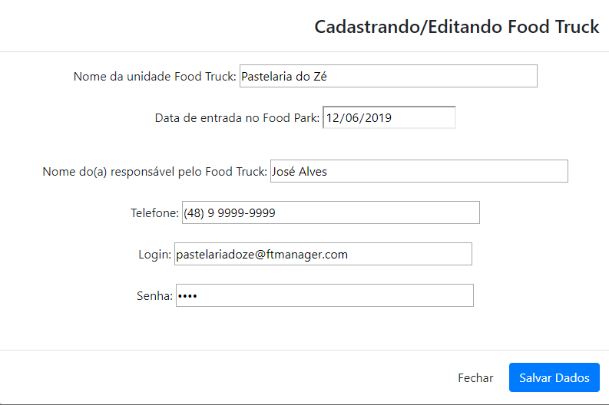

Fonte: Os autores (2019).

2.2.2 Editar Usuários no sistema

*Nível de Permissão: Administrador*

Para editar o cadastro de algum *Food Truck*, no perfil do cadastro, clique em “Editar” conforme figura 5, altere os dados desejados em um painel idêntico ao utilizado para cadastro de *Food Truck* e salve novamente conforme Figura 4.

Figura 5 - Editando *Food Truck*

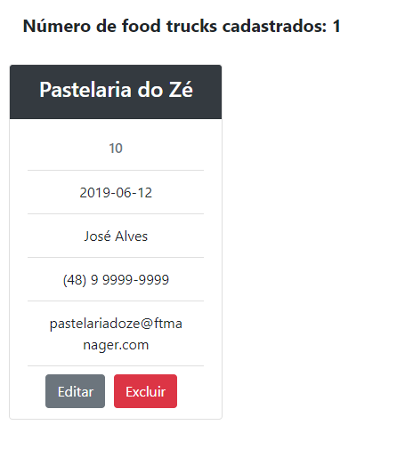

Fonte: Os autores, (2019).

2.2.3 Excluir Usuários no sistema

*Nível de Permissão: Administrador*

Para excluir o cadastro de algum *Food Truck*, no perfil do cadastro, clique em “Excluir” conforme pode ser visualizado na figura 5, e confirme a operação de exclusão conforme a figura 6.

Figura 6 - Editando *Food Truck*

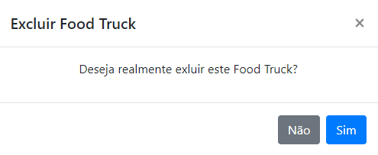

Fonte: Os autores, 2019.

2.3 INSTRUÇÕES PARA O USUÁRIO “*FOOD TRUCK”*

O usuário *“Food Truck”* possui três funções principais no manuseamento do sistema *“Food Truck Manager”*, as funções de inserir produtos, vender produtos e gerar relatórios de venda.

2.3.1 Cadastrar Produtos no sistema

*Nível de Permissão: Usuário Food Truck.*

Primeiramente, para cadastrar produtos, o usuário deve entrar na página de “produtos” na barra de navegação lateral. Dentro da página de “produtos”, o usuário deve clicar no botão cadastrar produtos, conforme pode ser visto na Figura 7.

Figura 7 - Botão para Cadastrar Produtos

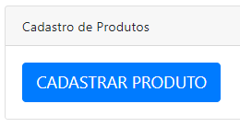

Fonte: Os autores (2019).

Após clicar em cadastrar produto, o sistema abrirá uma página modal com os itens que devem ser preenchidos para cadastrar um novo produto para o *Food Truck*, conforme pode ser observado na Figura 8. Neste modal o usuário deverá inserir o nome do produto (ex: Brigadeiro), seguido pelo tipo de produtos que pode ser Comida, Bebida ou Outros, O valor unitário do produto e por fim, a quantidade de produtos que está sendo inserido no estoque do *Food Truck.*

Figura 8 - Modal de informações para o produto cadastrado

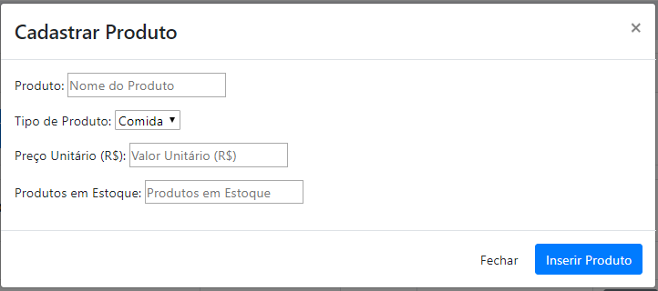

Fonte: Os autores (2019).

Ao concluir a inserção de um novo produto para o usuário *Food Truck*, este produto, bem como as informações referentes a ele serão exibidas em uma lista de produtos conforme pode ser observado na Figura 9.

Figura 9 - Exemplo de produtos cadastrados no sistema

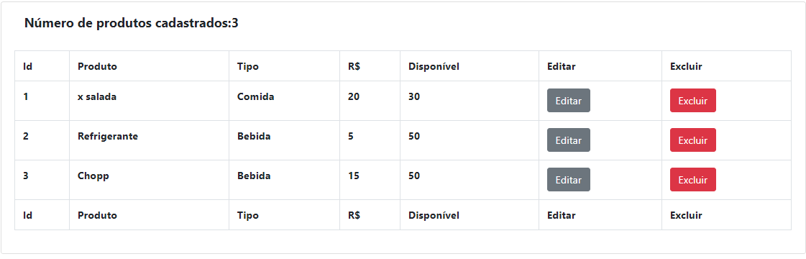

Fonte: Os autores (2019).

2.3.2 Editar e Excluir Produtos no sistema

*Nível de Permissão: Usuário Food Truck.*

Conforme pode ser observado na figura anterior, e em destaque na Figura 10 a seguir, os produtos inseridos possuem um botão para editar as informações e outro para excluir o produto de seu banco de dados.

Figura 10 - Botões para editar e excluir produtos inseridos no banco de dados.

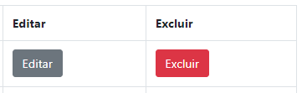

Fonte: Os autores (2019).

2.3.3 Venda de Produtos

*Nível de Permissão: Usuário Food Truck.*

O sistema possui um módulo independente para as vendas, que poderá ser acessado somente pelo usuário Food Truck, permitindo que as vendas sejam realizadas de forma rápida e simplificada. A figura 11 demonstra uma visão geral do módulo de vendas.

Figura 11 – Visão geral do módulo de vendas para usuário Food Truck.

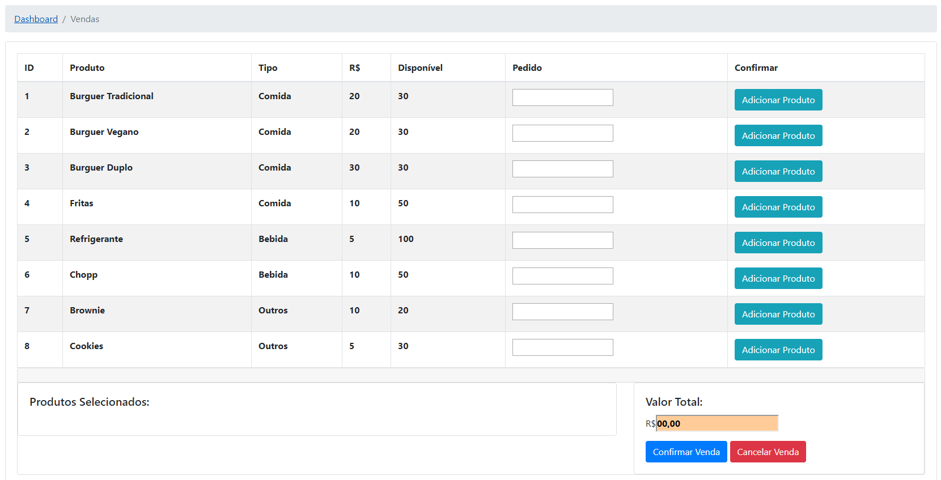

Fonte: Os autores (2019).

Para realizar as vendas o usuário deverá selecionar a quantidade do produto desejado na coluna de pedido presente na lista dos produtos e a seguir clicar em adicionar produto conforme podem ser vistos na figura 11.

Figura 12 – Exemplo de resumo de pedido realizado.

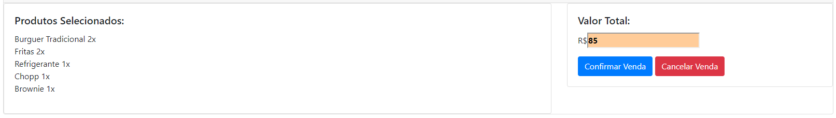

Fonte: Os autores (2019).

Após adicionar a quantidade de produtos desejados o usuário verá um resumo do pedido com os itens adicionados e o valor total do pedido que poderá ser confirmado ou cancelado para edição conforme figura 12. Por fim ao confirmar ou cancelar um pedido o usuário receberá uma confirmação a partir de um alerta conforme pode ser visto na figura 13.

Figura 13 – Confirmação e cancelamento de venda.

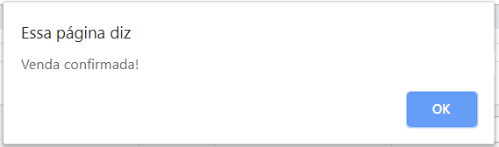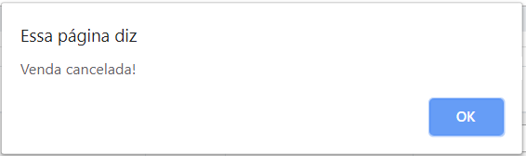

Fonte: Os autores (2019).

2.3.4 Instruções Para Gerar/Visualizar Relatórios.

*Nível de Permissão: Usuário Food Truck.*

O relatório de Vendas de Produtos fica na última tela, de fechamento, permitirá gerar uma tabela das relações de venda dos produtos, podendo ser escolhido com filtro de período, tipo e produto específico, total de vendas por loja, podendo ser visualizado em tabela ou gráfico., conforme Figuras 14 e 15.

Na tela de gráfico por Venda de Produto, será apresentada uma visão de como estão o andamento das vendas dos produtos. Para visualização do gráfico pode se escolher o período, e ainda selecionar se o resultado será apresentado por quantidade e valor, conforme a Figura 15.

Figura 14 – Tabela de relatório de vendas

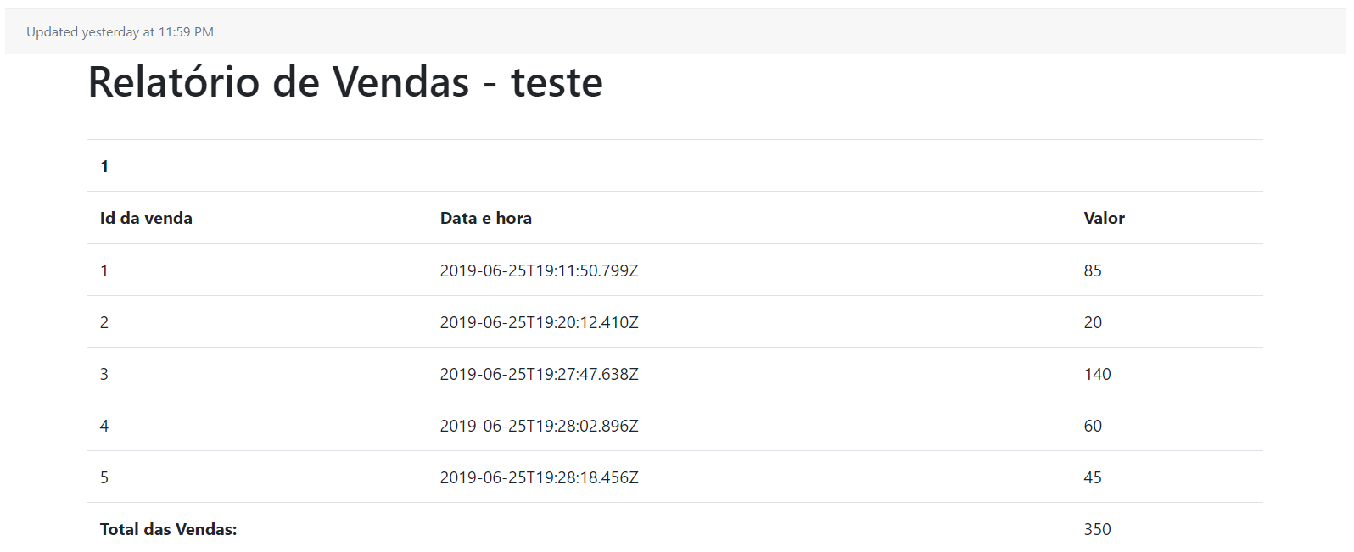

Fonte: Os autores (2019).

Figura 15 – Gráfico de relatório de vendas

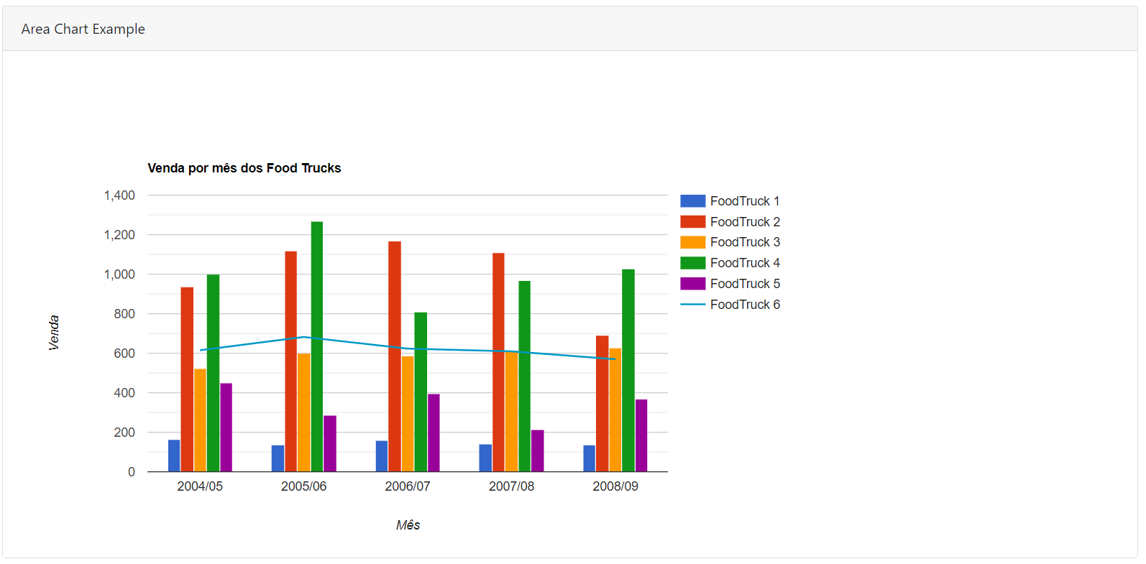

Fonte: Os autores (2019).

**3 CONCLUSÃO**

Este manual de uso do sistema “Food Truck Manager” apresentou aspectos básicos de usabilidade e orientação para os usuários maximizarem sua experiência ao utilizar o sistema, contendo passos detalhados de como executar cada função disponível.